**LABORATORIO DE COMPUTACIÓN SALAS A Y B DE LA FACULTAD DE INGENIERÍA**

**PRÁCTICA 1: LA COMPUTACIÓN COMO HERRAMIENTA DE TRABAJO DEL PROFESIONAL DE INGENIERÍA.**

Nombre del Alumno: Rivas Trejo Rodrigo

Principios de Programación

Grupo 16

Profesor: Hugo Zúñiga

INTRODUCCIÓN: En la práctica realizada en el laboratorio de programación, se nos mostró algunos de los comandos más destacados en el motor web de Google, a través de estos comandos se obtuvieron los resultados esperados en la búsqueda de datos a través de los comandos otorgados y los complementos que en ellos se implementaron. Además, se nos habló del funcionamiento del repositorio de información web GitHub y se nos encomendó el crear una cuenta en dicha plataforma. Sin más, hago anexión de las evidencias sobre el uso del buscador con funciones avanzadas, así como de la actividad en casa.

Comando “or”: Este comando nos permite realizar una búsqueda que contenga imágenes o información acerca de una cosa u otra.

Comando Comillas: Este comando hace un énfasis en lo que se quiere buscar cuando se le insertan comillas a lo que se desea buscar.

Comando “+”: Nos sirve para realizar una búsqueda donde se incluya la palabra deseada.

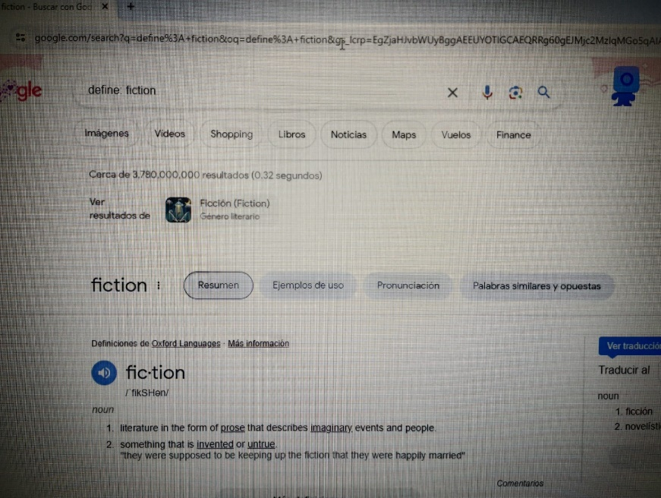

Comando “define:”: Nos sirve para realizar la búsqueda sobre la definición de cierta palabra de nuestro interés

Comando “intitle:”: Nos permite realizar una búsqueda de archivos o sitios web donde la palabra del buscador aparezca.

Comando “site:”: El comando nos permite realizar la búsqueda acerca del sitio que estemos buscando de una forma precisa.

Comando “filetype”: Precisa en el formato del archivo que se desee.

Convertidor de Unidades: Nos permite convertir unidades de diferentes medidas a otras más grandes o pequeñas.

Calculadora: Realiza las funciones de una calculadora.

Graficadora: Nos permite graficar diversas funciones en la máquina.

Comando “scholar”: Al introducir esto en el ordenador, nos llevará al buscador académico de Google, especializado en temas para los académicos (ya sean estudiantes o profesores) de todas las instituciones del mundo.

Comando “author”: Realiza una búsqueda especializada en algún autor de nuestro interés y sus obras o archivos existentes.

Comando “images”: Nos lleva al buscador de imágenes de Google.

**ACTIVIDAD EN CASA: CREACIÓN DE LA CUENTA Y EL REPOSITORIO EN GITHUB:**

Como primer paso, vamos a crear una cuenta en GitHub, donde se nos pedirá lo básico que nos suelen pedir a la hora de crear una cuenta en cualquier plataforma de internet. Comenzando con el correo, los datos del usuario, y la verificación.

Una vez terminada la creación de la cuenta y respondidas las preguntas para la activación de la cuenta, procederemos a la creación de nuestro primer repositorio y de nuestros primeros “commits”. Todo ello se entregará al profesor a través de un enlace.

Posteriormente haremos anexión de este reporte al repositorio que hemos creado en GitHub para su entrega.

Conclusiones: Siendo sincero, me agradó el conocer los comandos que puedo implementar para facilitar mis búsquedas en Google, pero creo yo que la parte que más se me dificultó fue en el manejo de GitHub, pues creo que algunos movimientos que realicé en la plataforma pudieron ser erróneos. Sin embargo, analizaré los posibles errores que haya podido cometer. Como algo positivo, es que yo no conocía GitHub, y creo que su aparición me resulta agradable tanto para mí como para mis compañeros gracias a su manejo intuitivo.